# 幸福村居操作说明文档

## 省：

1. 创建四次填报记录（2014全年、2015上半年、2015下半年、2016上半年）：
   1. 省级账号登录🡪【幸福村居】🡪【报表填报】🡪【添加】

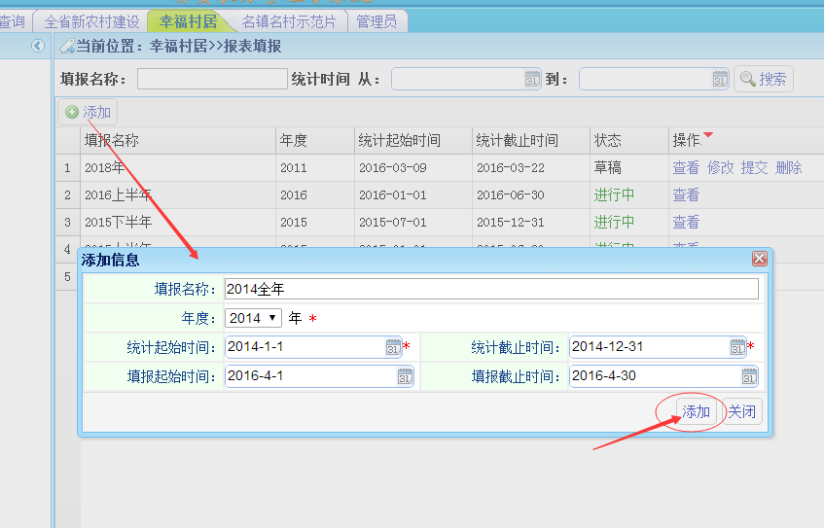

* 1. 添加成功后，该填报还是处于草稿状态（草稿状态下县级是不能填报的），点击提交，这条填报正式发布，状态变成进行中，县级可以填报。

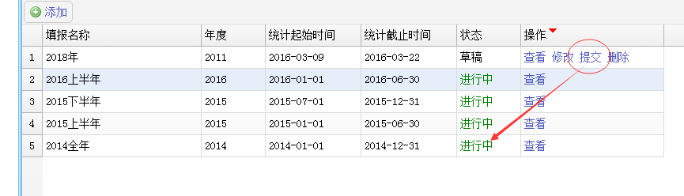

1. 省办退回、查看功能。
   1. 点击某一年的【查看】，可以查看该年度下各市县提交上来的填报情况，对待审核的市县进行【退回】和【通过】操作。退回后，县级再重新补充完善。



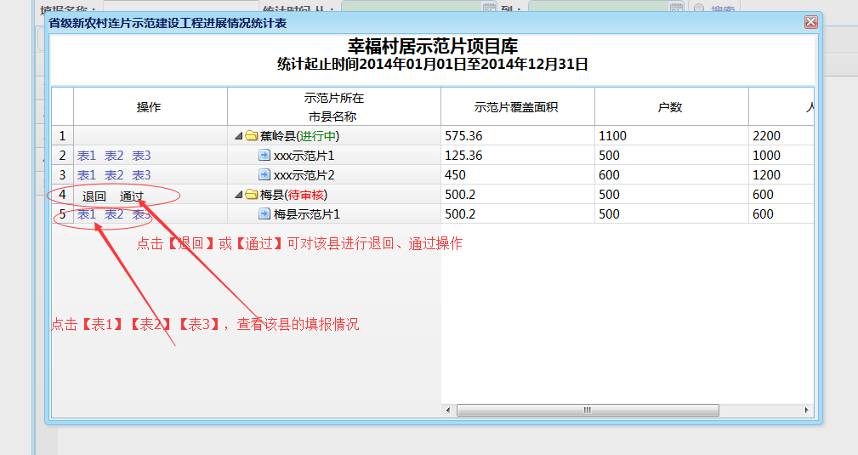

1. 省办统计、导出功能。
   1. 【幸福村居】🡪【统计报表】选择统计的：某一年度、该年度的项目库表（项目库一、二、三）🡪【统计】

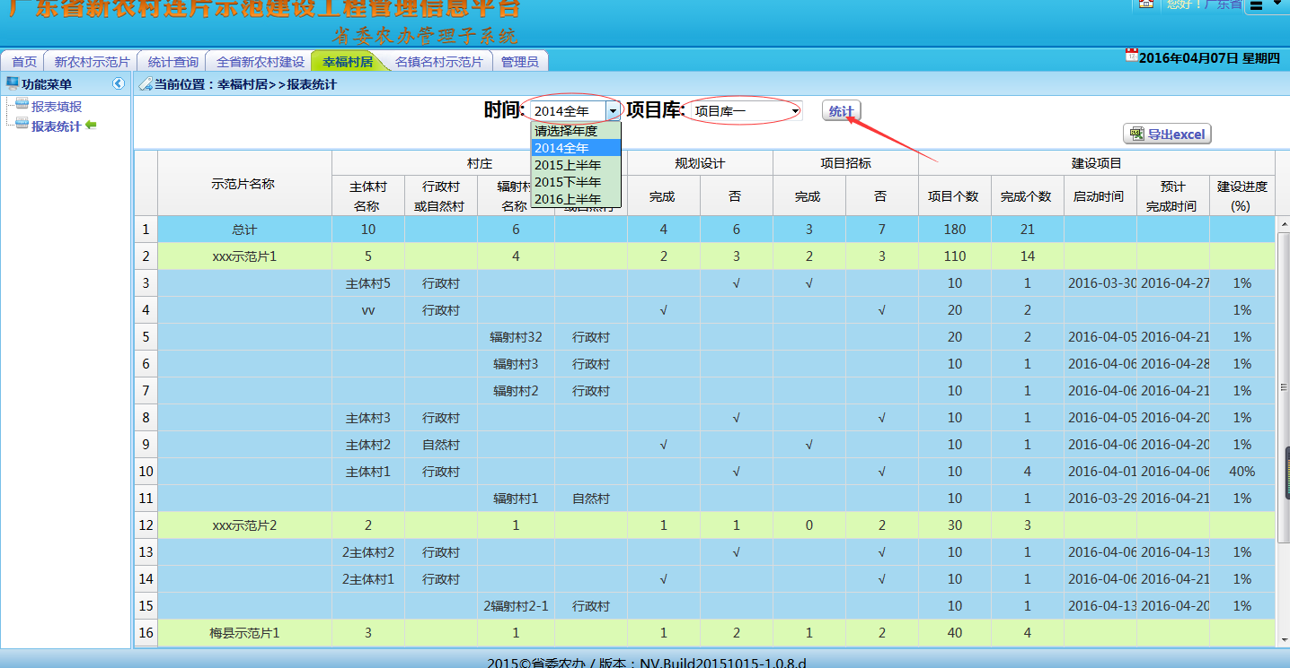

* 1. 【统计】🡪【导出excel】

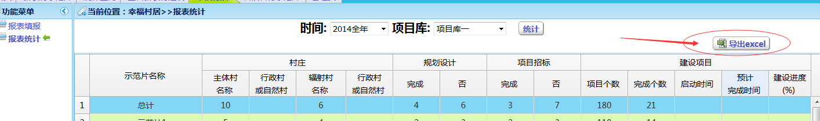

## 市：

1. 统计，导出功能。
   1. 登录市级账号🡪【幸福村居项目库】选择统计的：某一年度、该年度的项目库表（项目库一、二、三）🡪【统计】

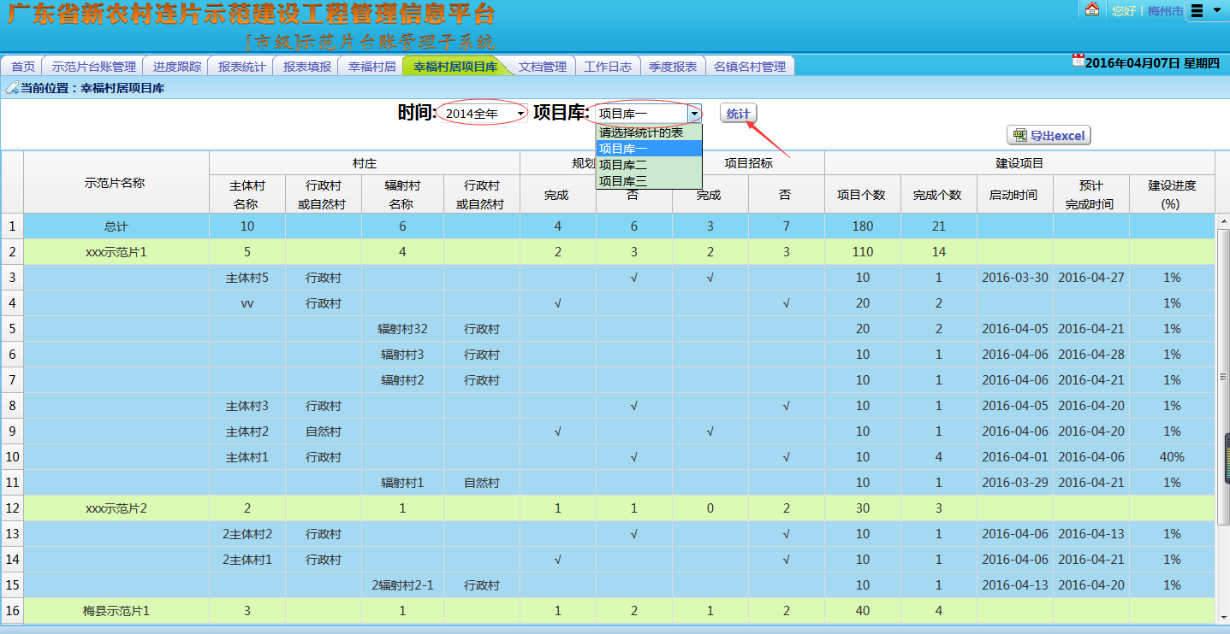

* 1. 【统计】🡪【导出excel】

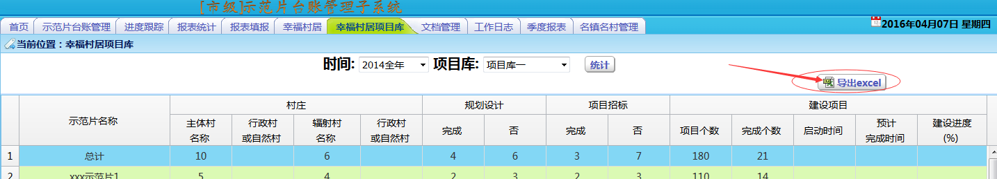

## 县：

1. 开始填报：
   1. 县级账号登录🡪【幸福村居项目库】🡪【xxx年开始填报】🡪【保存示范片】
      1. 首次开始填报需要添加填写您所在县的示范片信息（名称、覆盖面积、户数、人口数），如果有多个示范片，点击【添加】按钮填写。
      2. 注意：有多少个片区就添加多少个,保存后(该年度的填报)将不能再添加片区的个数!

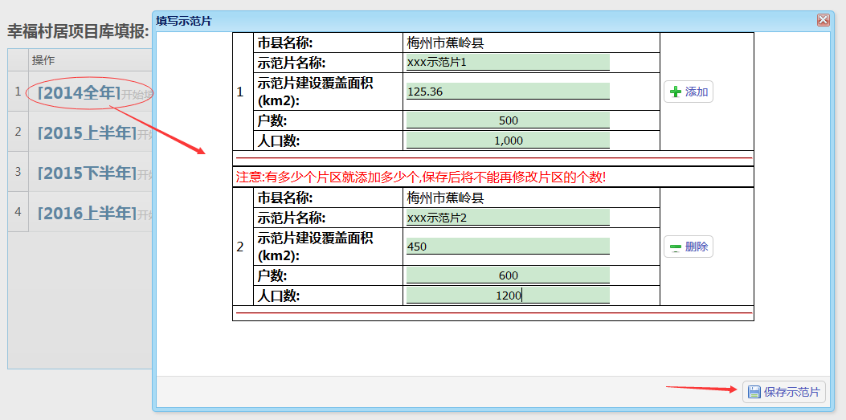

* + 1. 第二次，或是之后的开始填报：可以直接拷贝之前填报的某一年度的填报信息（拷贝后，不用再添加填写示范片信息，进去填报也不用再添加之前第一次添加的村子，只需进去编辑填报已有村子的指标即可），选择点击某一年作为模板拷贝，再点击保存示范片即可。注意：点击某一年进行拷贝，更方便快速填报。

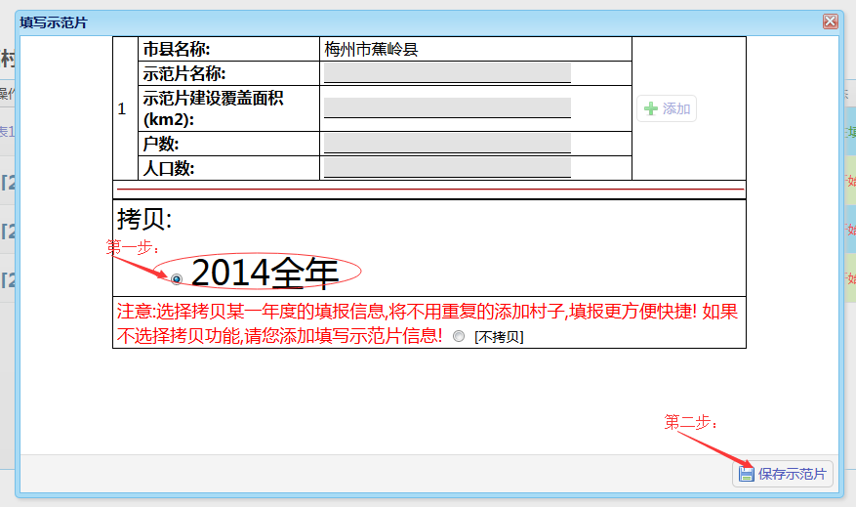

* 1. 点击【保存示范片】后，就可以对该年度的三张表（项目库一、二、三），即：对应的按钮【表1】、【表2】、【表3】进行填报了。

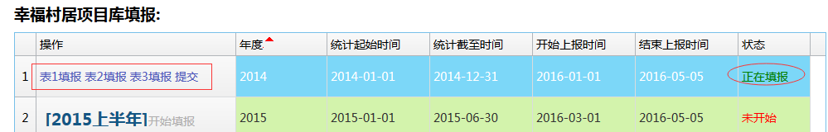

1. 填报项目库一：

注意：填报顺序依次是:表1填报🡪表2填报🡪表3填报（表2添加项目时，项目所在的村子，由表1添加好以后，才可以选择。）

* 1. 点击【表1填报】进去项目库一的填报界面。

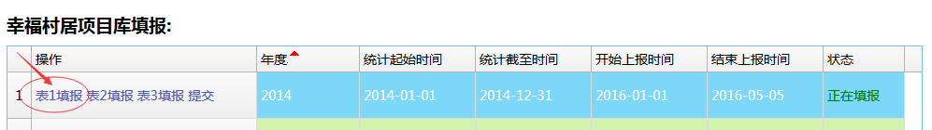

* + 1. 若所在县有多个片区，可以在填报界面的左侧，切换填报的片区。
    2. 顶部点击【修改】按钮可以修改片区的覆盖面积、户数，人口数。
    3. 底部的保存，则是保存填写该项目库表的填报人、联系电话、填报时间信息。

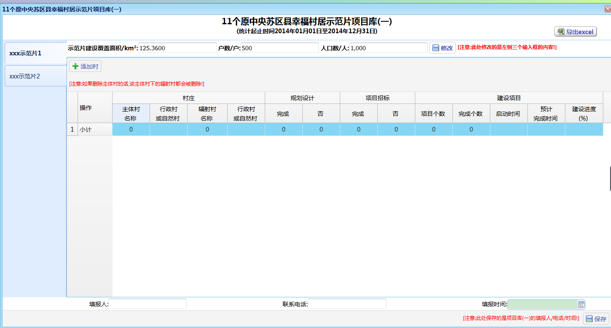

* 1. 添加村子
     1. 点击添加按钮，弹出填写村子指标的界面。
     2. 首先要选择是否是主体村（默认是）。如果选否的话，表明是辐射村，必须选择辐射村所属的主体村。
     3. 最好把所有主体村填好了，再填辐射村。（因为辐射村要选择主体村）

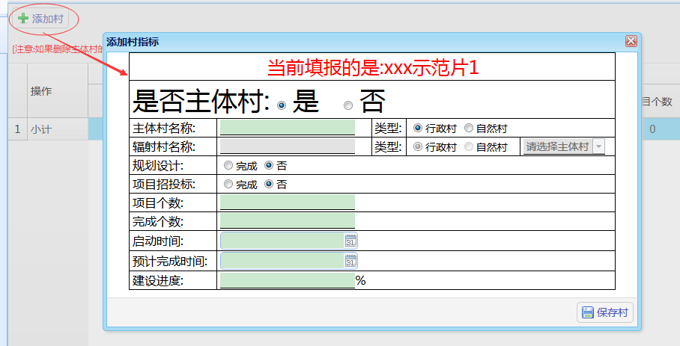

* 1. 编辑村子
     1. 保存村子后，会在填报界面的中间列出，你所填的村子信息。可以对之前你所填的这条村子点击【编辑】修改。

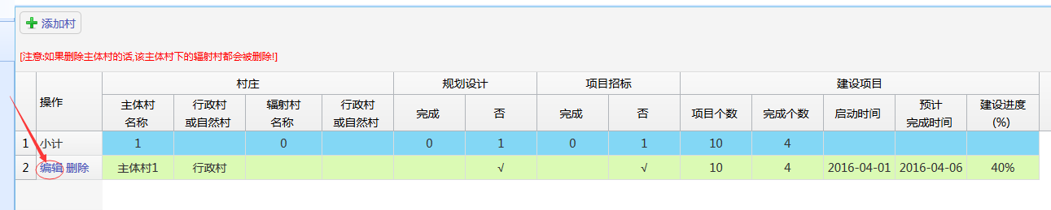

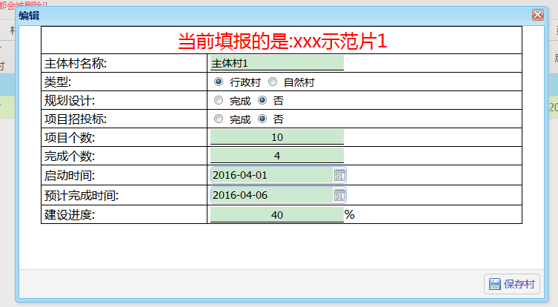

* 1. 删除村子
     1. 可以对添加进来的主体村和辐射村，进行删除。若是删除主体村，那么该主体村下的所有辐射村都会删掉。

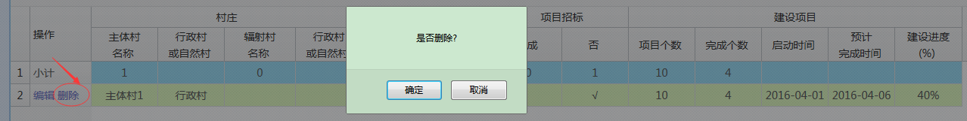

* 1. 导出excel
     1. 确认填好无误后，可以导出该表。如下：

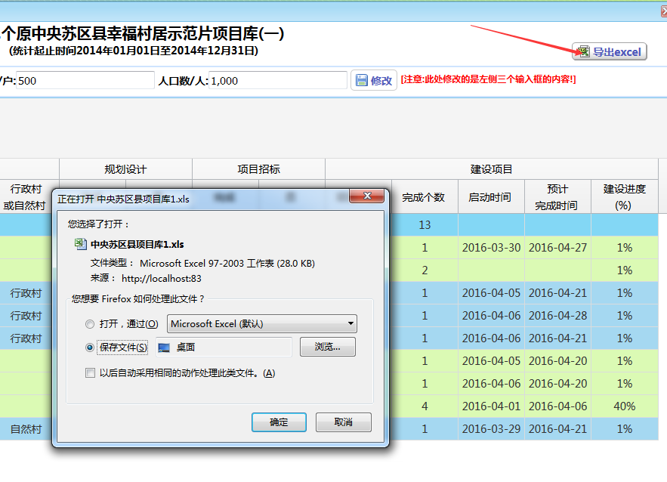

* + 1. 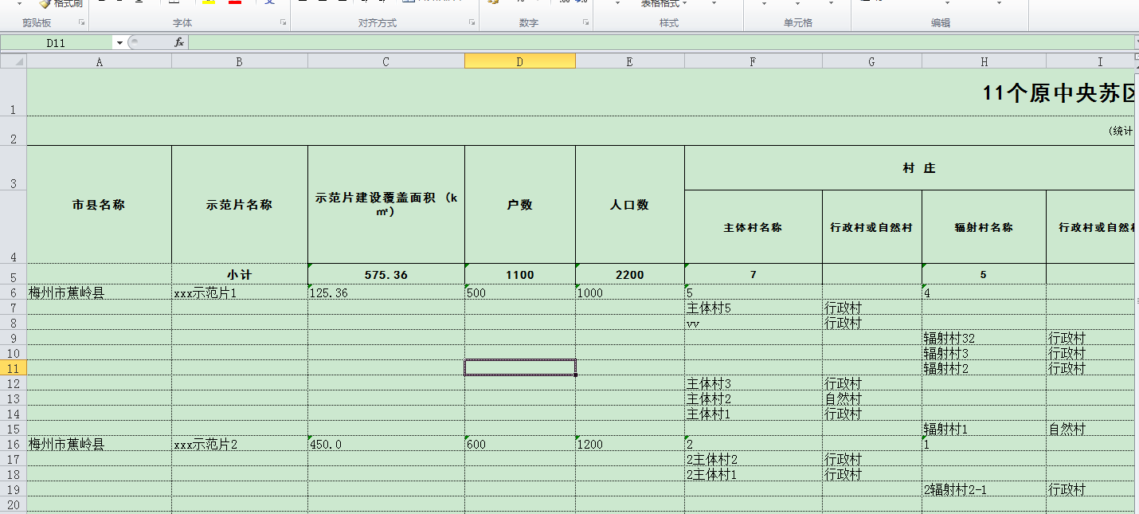

1. 填报项目库二：
   1. 点击【表2填报】进去项目库二的填报界面。

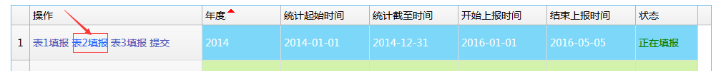

* + 1. 界面的左侧，切换填报的片区
    2. 中间显示添加保存项目后的项目信息
    3. 底部填写保存该项目库二表的填报人、联系人电话、填报时间信息。

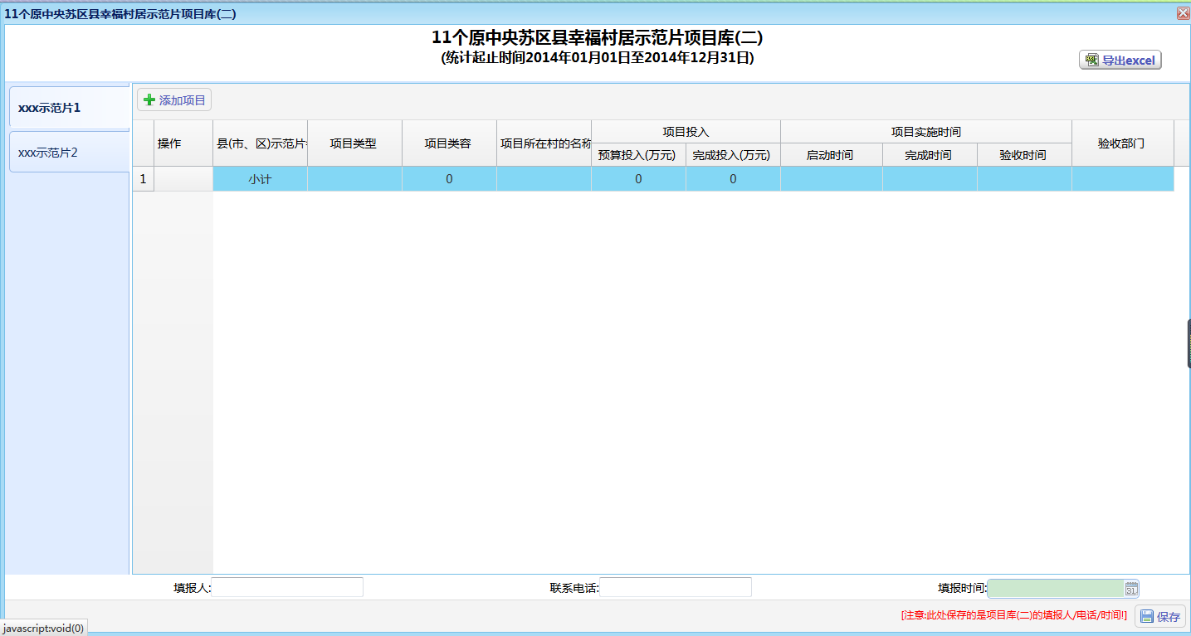

* 1. 添加项目
     1. 点击【添加项目】按钮，弹出添加的界面。
     2. 依次填写项目类型、内容、所在村、预算投入等等
     3. 必须选择项目所在的村（由表1填写的村子供选择，可选多个）

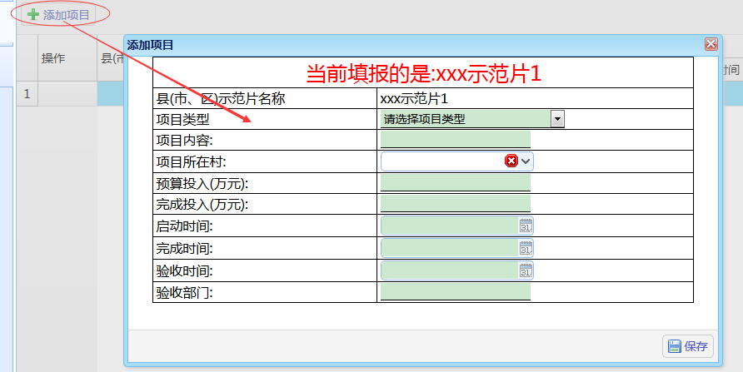

* 1. 编辑项目
     1. 保存项目后，会在填报界面的中间列出，你所填的项目信息。可以对之前你所填的这条项目点击【编辑】修改。

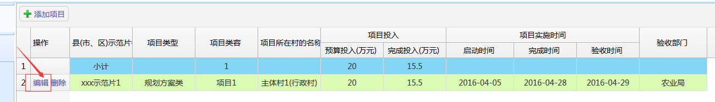

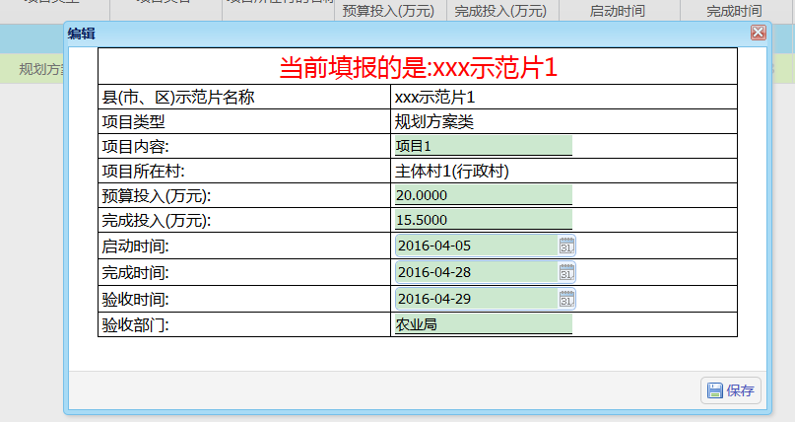

* 1. 删除项目

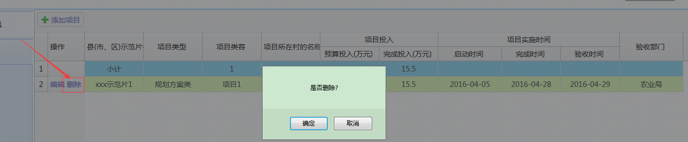

* 1. 导出excel
     1. 确认无误后可以导出该项目库表：

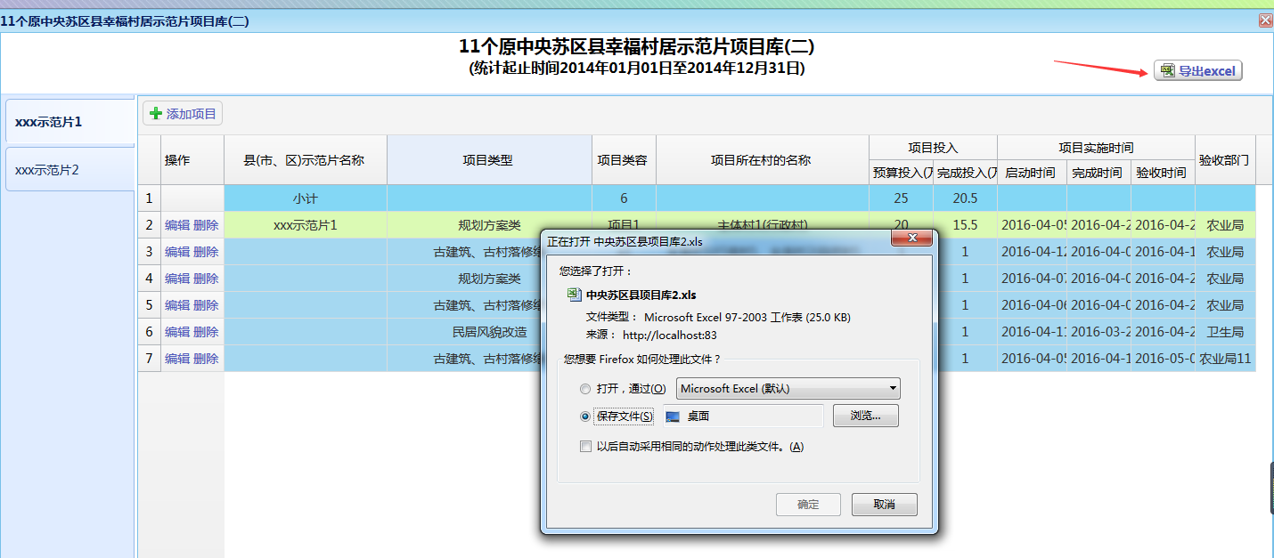

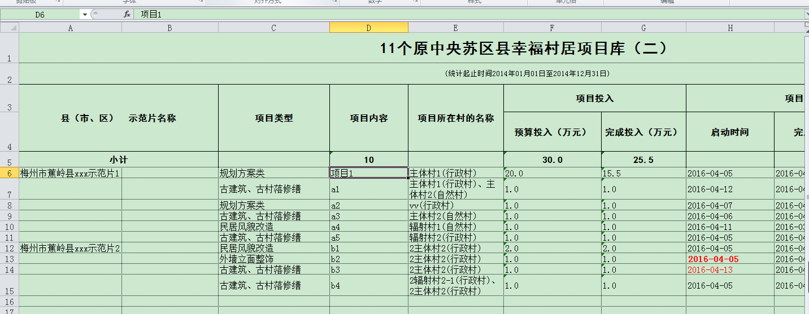

1. 填报项目库三
   1. 点击【表3填报】进去项目库三的填报界面。

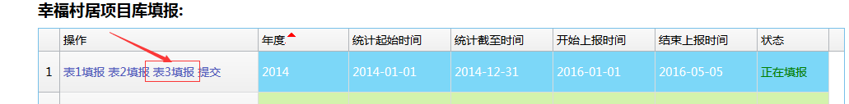

* + 1. 中间部分为录入主界面，如果有多个片区录入多个。
    2. 填写示范片的资金使用情况、建设特点、存在问题、备注
    3. 建设特点不能少于500字，存在问题在200字内。
    4. 点击青色铅笔的图标可以隐藏展开录入文字。
    5. 点击【保存】按钮一并保存这张表的所有信息，包括填报人、联系电话、填报时间….

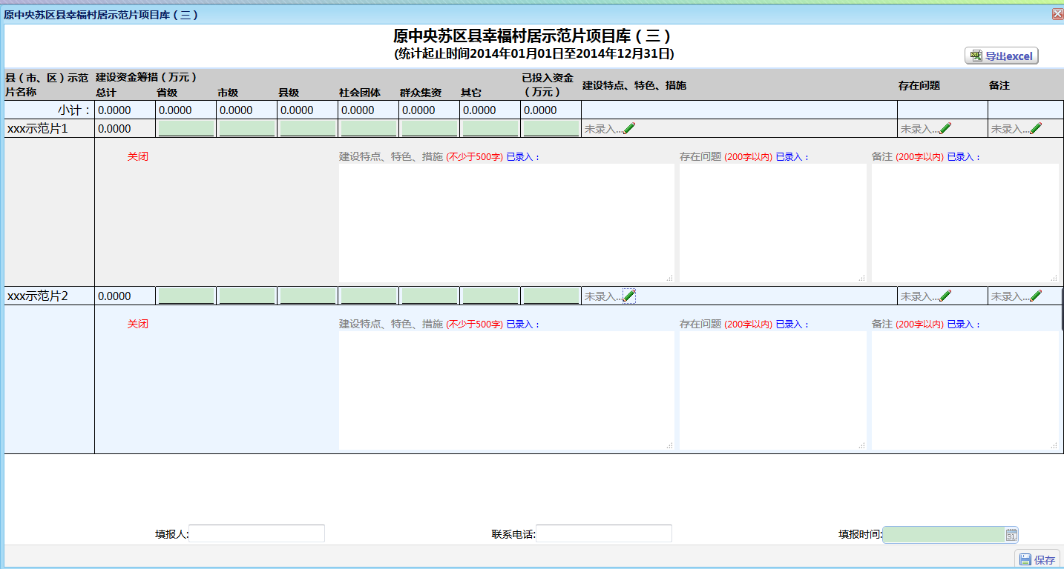

* 1. 确认无误可点击导出excel

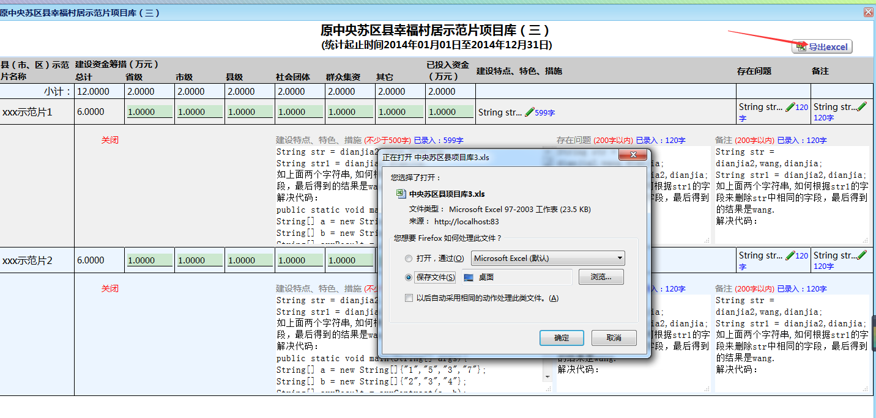

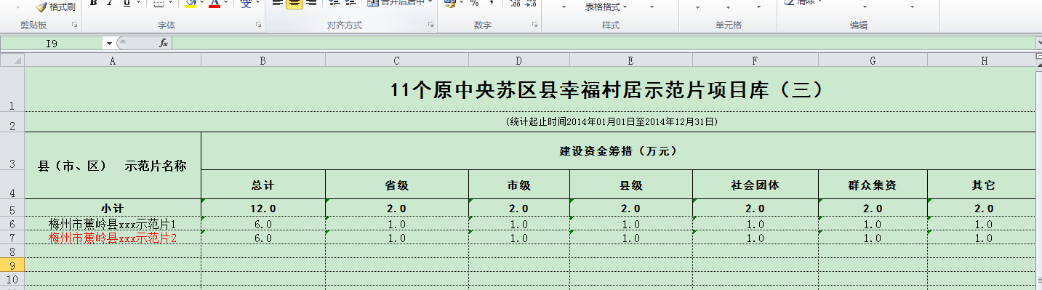

1. 提交这3套表
   1. 点击【提交】后，该年度的填报变成待审核状态（省级审核通过、或是驳回）。如果省级驳回，需要再重新填报完善。

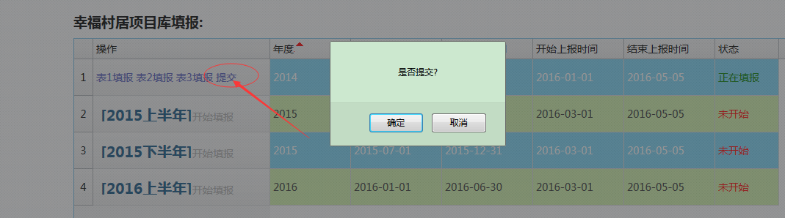

* 1. 提交后，可以查看。

